部门 | 软体部 | 提案人 | 陈立毅 |  |  | 职务 |  | HMI软件工程师 |  |  | 提案日 |  | 2018-6-29
项目主题（内容简明） |  | 画面txt脚本指定元件属性批量替换\删除工具
主要改善类别 |  | □  A品质 |  | R  B效率 |  |  | □  C安全 |  |  | □  D环境 |  |  |  | □  E设备
 |  | □  F材料 |  | R  G预防 |  |  | □  H经费 |  |  | □  I人员 |  |  |  | □  J其他
项目缓急程度 |  | □ 重要且紧急 |  |  | □ 重要不紧急 |  |  |  | □ 紧急不重要 |  |  | □ 不重要不紧急
现阶段情况 | 问题点图示（突出重点即可） |  |  | 问题点叙述（简明、充分） |  |  |  |  |  | 有关数据（问题、要因数据…）
现阶段情况 | HMI现有程式转新系统、新风格，需要批量替换画面脚本指定元件属性的场合：  常规操作步骤：  需遍历所有包含该元件的画面脚本，并一一修改/校验 |  |  | 低效  1、假设此元件类型为CtmStaticX2，现需将此类元件全部统一  “去底色”，即wtype统一为0x30，并去掉bgc属性，工程量巨大；  2、同时人工修改完成后，容易遗漏或错修改，所以修改完后还需人工一一校验与再处理以达到预期效果； |  |  |  |  |  | 数据来源：  以现海天55_3354的目录为例，目前共408个画面脚本，假设现转新系统新风格，需要将所有CtmStaticX2元件的统一“去底色”，根据不完全统计，所花费时间如下：  1、查找->修改的过程，一个画面所花费时间平均在35s左右；  2、一个画面查看修改效果所花费时间平均在20s左右；  单处理画面脚本这一环节，在不计因遗漏而导致“返工”或其他因素的前提下，需花费至少6小时的人力时间去处理如上内容；
技术改进/改善着眼点（如何解决现阶段存在的问题，即改善方向）
改善点：
使用工具，让工具去遍历指定画面脚本文件夹下的txt画面脚本，并依据自定的规则去自动批量处理指定元件属性的替换\删除工作；
注：此工具目前已编写且经测试ok（工具初步画面如下），可直接用于“需要批量替换画面脚本指定元件属性的场合”；

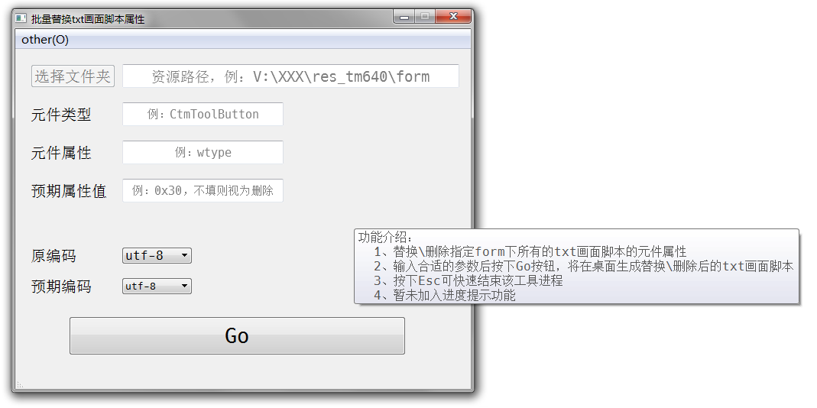
后续计划：
1、后续增加文件处理进度提示，能更直观的查看处理进度；
2、视实际需要，后续加入“判断画面元件taborder是否重复/丢失”功能；
3、视实际需要，后续加入“指定元件属性批量新增”功能；
用途：例如在对15寸面板程式画面修改时，CtmEditX1元件转为CtmDoubleSpinBox元件后需手动批量新增指定属性（下图红框处为新增的属性），手动操作工程量巨大而且容易遗漏，改为工具自动修改则可极大的提高工作效率，同时并且避免手动修改时的遗漏；
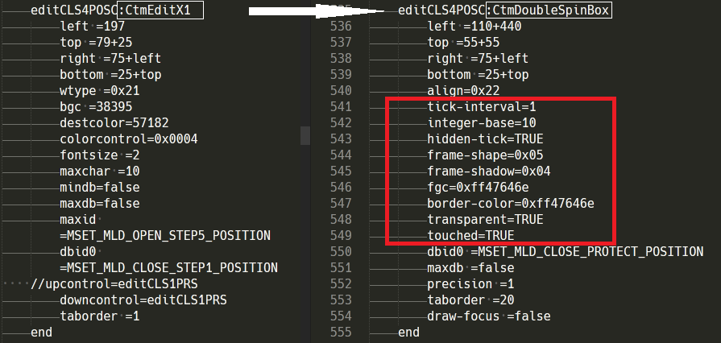

技术方案 | 技术图示（反映对策的示意图，突出重点即可） |  |  |  |  | 内容叙述（消除问题点的方法/手段、过程等，突出重点）
技术方案 | 请见附件《技术图示》 |  |  |  |  | ->指定操作规则  ->遍历指定资源文件夹并建立索引  ->按索引顺序打开文件流  ->操作文件流  ->生成执行结果
预计参与的岗位及人员数： 共 1 人
【部门经理意见】  - 不值得做  - 继续跟踪  - 值得做（〇立即实施 〇延缓实施）  - 列入专案项目（〇技术改良 〇配件更改）  - 列入立项项目（〇新产品 〇新规格 〇新技术方案）  - 是否可归入年初预算项目（〇是 〇否）  【若是，请填写对应年初预算项目名称】  评估人： 日期： |  |  |  |  |  | 【最终结论】

